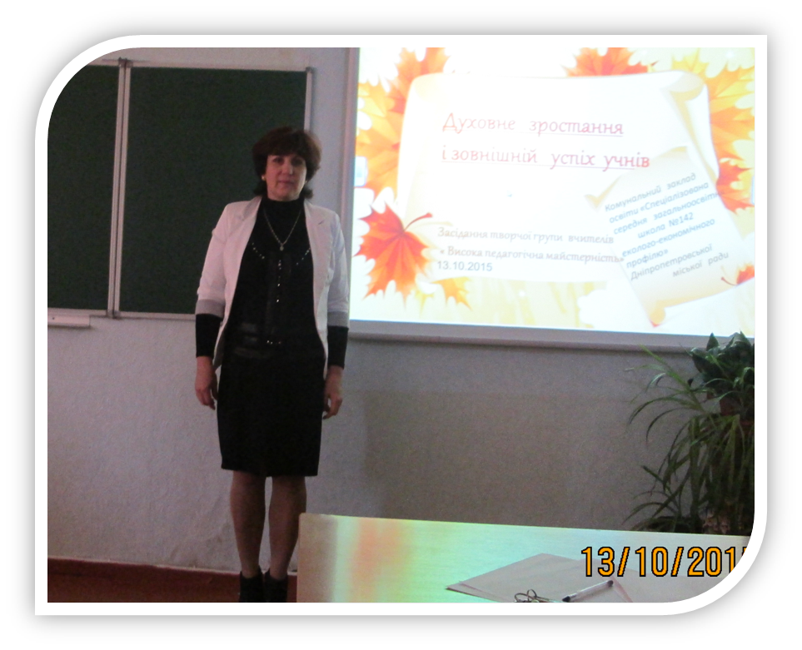
засідання круглого столу творчої групи високої педмайстерності
13.10.15

Методичний
бюлетень №1

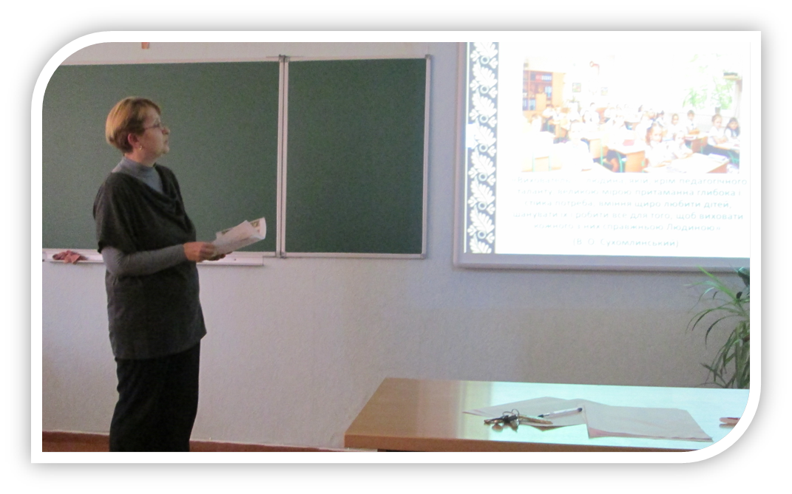
« Духовне зростання і зовнішній успіх учнів(знання рівня сформованості ціннісних орієнтацій особистості, за програмою «Універсал»)»
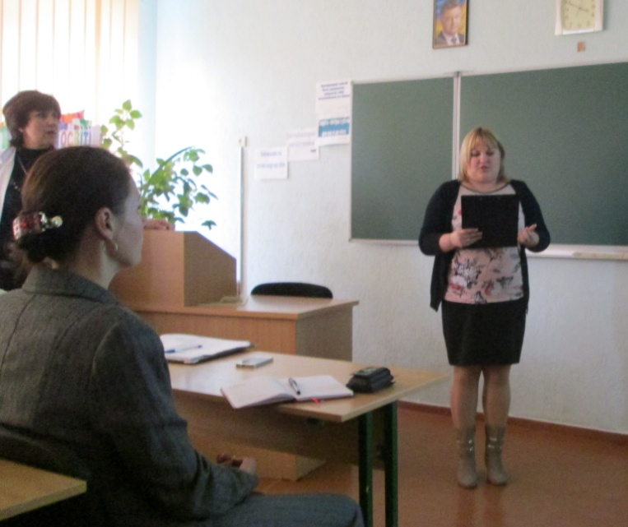
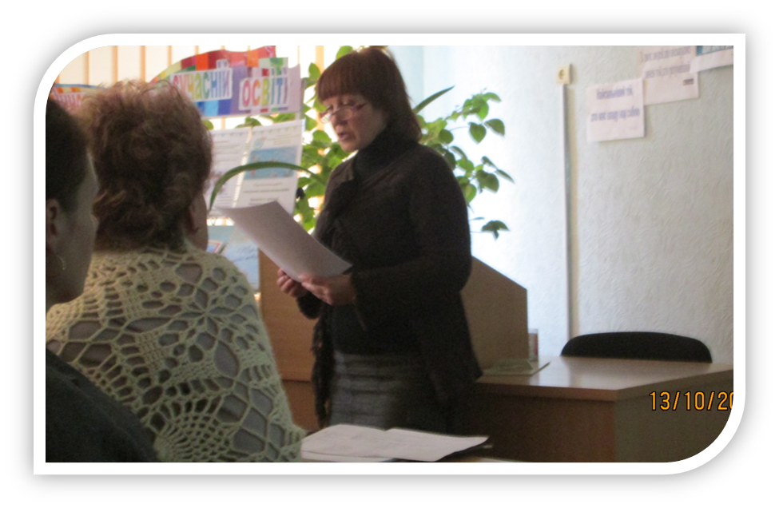
Питання :1.Реалії виховання молоді у напрямках виховання загальнолюдських цінностей 2. Стилі педагогічного спілкування Ухвалили :
Пошук ефективних шляхів виховання морально - духовної досконалої особистості є в наш час доленосною справою. Демократичний стиль спілкування передбачає зорієнтованість учителя на розвиток активності учнів, залучення кожного до розв'язання спільних завдань.

